|  |  |  |
| --- | --- | --- |
|  |  | BICI - logo vert principal |

Application de recommandation de repas

Pourquoi plats?

Par

Rakotozanany Valiah Karen

Mémoire présenté  
en vue de l’obtention du grade de Licence

En Informatique

Option Développement d’Applications

« Novembre ,2023 »

Jury :

Dr Olivier Robinson, président  
 M. Tahina Razafinjoelina, examinateur  
 M. Roger Dupont, encadreur professionnel

© Rakotozanany Valiah Karen, 2023

Table des matières

1 Liste des tableaux 1

2 Liste des figures 2

3 Glossaire 3

4 Avant-propos 4

4.1 L’IT University 4

4.2 BICI 5

4.3 Remerciements 6

5 Introduction 7

6 Présentation du projet 8

6.1 Objectifs du projet 8

6.2 Les avantages 8

6.3 Planning de réalisation 8

6.4 Architecture 11

6.5 Technologies utilisées 11

7 Réalisation de l’application 15

7.1 Analyse et conception 15

7.1.1 Analyse de l'existant 15

7.1.2 Conception de l’application 15

7.2 Développement par fonctionnalité ou module 18

7.2.1 Back Office 18

7.2.2 FRONT OFFICE 20

7.2.3 Gestion des utilisateurs 21

7.3 État d’Analyse et Statistiques 22

7.3.1 État numéro 1 22

7.3.2 État numéro 2 22

7.3.3 Statistique numéro 1 22

7.4 Problèmes rencontrés et solutions 23

8 Évaluation du projet et connaissances acquises 23

8.1 Bilan pour l'entreprise 23

8.2 Bilan personnel 23

8.3 Extension et évolution de l’application 23

9 Conclusion 24

10 Bibliographie 25

10.1.1 React Native - TechTarget 25

11 Annexe i

# Liste des tableaux

Tableau 1 : Classement TIOBE 2014 de quelques langages de programmation 8

Tableau 1 : Classement comparatif entre React Native et Ionic React 8

Tableau 2 : Comparatif entre Java , Php 8

Tableau 3 : Comparaison entre Spring Boot et Apj java 8

Tableau 4 : Comparatif des SGBD 8

Figure 1 : Classement des langages de programmation en 2021 (IEEE) 12

Figure 2 : Modèle physique de donnée 18

Figure 3 : Authentification de l’administrateur. 18

Figure 4- Fiche Plat-Ajout recette plat 19

Figure 5-Ajout Plat 19

Figure 6-ajout type plat 19

Figure 7-Liste ingrédient et Ajout ingrédient 19

Figure 8-Fiche Ingrédient 19

Figure 1- Liste maladies 20

Figure 2-Fiche maladies 20

Figure 3-Ajout maladie 20

Figure 4 : Inscription et login 21

Figure 5: interface d’ajout membres et ajout maladie ou intolérance 21

Figure 6: Liste membres 21

# Liste des figures

Figure 1: Part de marché des navigateurs en février 2014. 4

Figure 1: Part de marché des navigateurs en février 2014. 4

Figure 2: Diagramme de Gantt. 4

Figure 1: Part de marché des navigateurs en février 2014. 4

# Glossaire

**APJ :** Affichage Personnalisées JRews ; framework

BICI : Bureau International de Consultant en Informatique.

CSS: Cascade Style Sheet

**HTML:** HyperText Markup Language.

**PHP :** Hypertext Preprocessor, un langage de scripts généraliste et Open Source, spécialement conçu pour le développement d'applications web.

SGBD : Système de Gestion de Base de Données.

# Avant-propos

Le présent mémoire présente les résultats du travail effectué lors de mon stage de fin d’études de Licence en Informatique de l’IT University; stage effectué au sein de l’entreprise BICI ou Bureau International de Consultant en Informatique à Madagascar durant 3 mois, de Juillet à Octobre 2023

Afin de poser clairement le contexte de ce mémoire, je vais présenter succinctement d’une part l’IT University et d’autre part mon entreprise d’accueil.

## L’IT University

Fondée en 2011, l’IT University (ou ITU) est une université privée, spécialisée en informatique, formant les jeunes bacheliers, de préférence scientifiques :

* En trois ans, pour l‘obtention d’une :
  + Licence, option Développement, Réseaux et Bases de Données ou Web et Design
  + Licence, option Graphic Design ou Communication Digitale
* En cinq ans, pour l’obtention d’un :
  + Master MBDS en coopération avec l’Université Côte d’Azur à Nice Sophia Antipolis – France
  + Master BIHAR en coopération avec l’ESTIA du Pays Basque - France

Étant une formation professionnalisante, l’ITU a tissé des liens forts avec ses partenaires industriels, dont l’opérateur convergent TELMA et la plupart des entreprises et institutions du secteur des TIC[1]. Ces partenaires participent effectivement à la formation par la fourniture de connexion Internet à haut débit, l’envoi de conférenciers ou par l’accueil des étudiants en stage. Beaucoup de ces partenaires recrutent aussi les sortants dès leur sortie d’École.  
D’autre part, le corps enseignant de l’ITU est constitué intégralement de spécialistes de très haut niveau et obligatoirement actifs professionnellement dans leurs domaines respectifs.

## BICI

Une société de développement informatique, BICI est spécialisée dans les logiciels web et mobile, sur mesure ou spécifiques. Depuis 2007, elle a développé son activité autour de différentes prestations de services informatiques dédiées aux entreprises. En 10 ans, elle a développé ses potentiels afin de répondre 100% aux besoins des clients.

Fortes de ses expériences nationales et internationales en ingénierie informatique, le BICI travaille sur plusieurs projets pour ses clients mais également sur ses propres projets.

Le partenariat de BICI avec l’IT University Madagascar permet d’avoir des ressources compétentes ayant une faculté d’adaptation élevée pour assurer la qualité et la rapidité de ses services.

## Remerciements

Tout d’abord, je remercie Dieu Tout Puissant, de m’avoir donnée force, santé et courage afin de surmonter toutes les difficultés du parcours et d’atteindre cet objectif.

Mes sincères remerciements vont également à tous mes professeurs à l’IT University, dont les enseignements ont été essentiels pour ma croissance académique et personnelle.

Ensuite, je tiens à exprime ma gratitude à mon encadreur pédagogique Rakotomalala Vahatriniaina pour la disponibilité, les conseils et l'expertise dont il a fait preuve tout au long de ce projet.

De même, je tiens à remercier vivement les membres du jury pour l’intérêt qu’ils ont porté à l’examen de ce travail.

Je voudrais également remercier mon encadreur professionnel Rakotondralambo pour son soutien constant et ses précieux conseils. Votre expérience et votre connaissance du domaine ont été d'une grande aide pour la réalisation de ce mémoire.

Merci à l’équipe de mon entreprise d'accueil dont le soutien et l’accueil ont rendu cette expérience enrichissante et mémorable.

Enfin, je tiens à exprimer ma plus profonde gratitude à ma famille, qui ont été un réel soutien. Leurs encouragements et leur amour ont été une force et une aide précieuse pour moi. A tous ces intervenants et à mon entourage, je présente mes remerciements et mon respect.

# Introduction

L’essentiel du travail que j’ai réalisé a porté sur le thème : « Recommandation de repas approprié à tous typiquement Malagasy».

La cuisine malgache est réputée pour sa diversité et ses saveurs uniques. Mais il est assez difficile de trouver le repas idéal chaque jour. De plus, quotidiennement à Madagascar, certaines personnes ont des restrictions alimentaires ou des préférences spécifiques qui rendent la recherche de plats adaptés encore plus complexe. C’est là qu’un système de recommandation de plats : « Pourquoi plat? » joue un rôle important dans la vie de tous les jours.

Cette application de recommandation peut aider les utilisateurs à surmonter les inconvénients existants et à faciliter la recherche de plat bien approprié en local rapidement, ce qui peut intéresser non seulement les mères de famille mais tous les membres .Et ils forment de bonnes cibles actives pour l’application Pourquoi Plat dans le contexte de l’entreprise.

De ce fait, Le contenu du projet comprendra les étapes suivantes:

* Collecte de données nécessaires pour pouvoir faire des recommandations justes
* Une application mobile de proposition de plat par jour ou par semaine selon nombreuse contraintes des utilisateurs
* Implémentation d’un back office pour les administrateurs afin de gérer les données et les contenus de l’application mobile
* Sortie des rapports statistiques de catégories dans l’interface back office

Pour voir les détails approfondis du projet effectué, ce présent mémoire est structuré en 3 grandes parties, premièrement la présentation du projet, deuxièmement la réalisation et les fonctionnalités et troisièmement les évaluations du projet.

# Présentation du projet

Dans cette section, nous allons voir l’objectif de l’application mobile et le calendrier de réalisation du projet.

## Objectifs du projet

Le projet de système de recommandation a pour objectif d’une part d’orienter les utilisateurs à trouver le type de repas de qualité dans la santé et dans la facilité , en famille , avec des conditions bien placés et des choix éclairés. À part cela, l’application aussi a pour but de faire découvrir et apprécier la richesse de la cuisine malgache car contribue à promouvoir la diversité culinaire de Madagascar et à encourager les utilisateurs à explorer cette cuisine unique.

D’une autre part, l’objectif consiste à créer de nouvelle cible client à long terme.

## Les avantages

L’avantage que cette application de recommandations de plats offre est très large et bénéfique pour l’utilisateur :

* Le système priorise la santé, l’utilisateur peut éviter les aliments qu’il faut éviter en cas de maladie ou intolérance
* il donne le plus de plat de qualité possible selon votre budget
* il montre les recettes à suivre de chaque proposition
* il propose une variété de types de plat local
* les choix des préférences et d’autres contraintes

## Planning de réalisation

Le stage au sein de BICI s’est tenu sur une durée de 3 mois, allant du 19 Juillet au 28 Octobre 2023. Merise est la méthode de conception utilisé pour le système Elle s’est divisée en plusieurs étapes :

* L’étude du projet : elle consiste à comprendre le fond du projet, les difficultés, les problèmes, et la solution qui était de créer les bonnes fonctionnalités.
* La première exécution : C’est l’étape de conception toute entière du projet, telle que l’affichage, métiers et la base de données .C’est aussi l’étape de validation des fonctionnalités et du planning.
* Le développement : La réalisation des fonctionnalités détaillées s’entame ici mais c’est là aussi que débute la familiarisation avec les technologies choisit. Le développement se divise ici en 2 parties, telle que la partie affichage, la partie métier en fonction des fonctionnalités existants.
* La phase de test et validation: Chaque fonctionnalité développée est testée avec précision pour voir les erreurs possibles ou s’il faut améliorer. Les tests sont très importants dans ce domaine avant toute validation.
* La documentation : c’est maintenue pour spécifier chaque fonctionnalité et manuels techniques.
* La mise en production ou la partie de déploiement : Le déploiement du projet se fait après la phase de test et de validation pour une utilisation quotidienne.

La vue globale de la réalisation est présentée dans ces diagrammes ci-dessous :

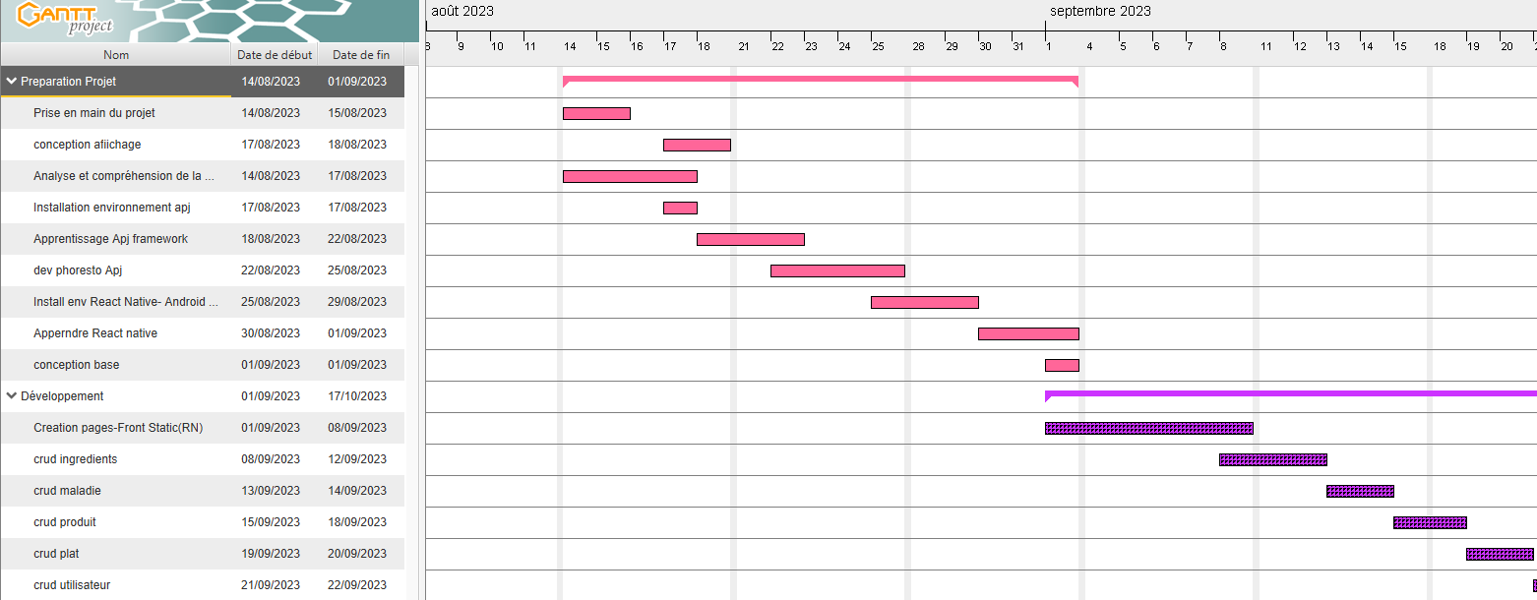

Figure : Diagramme de Gantt n°1

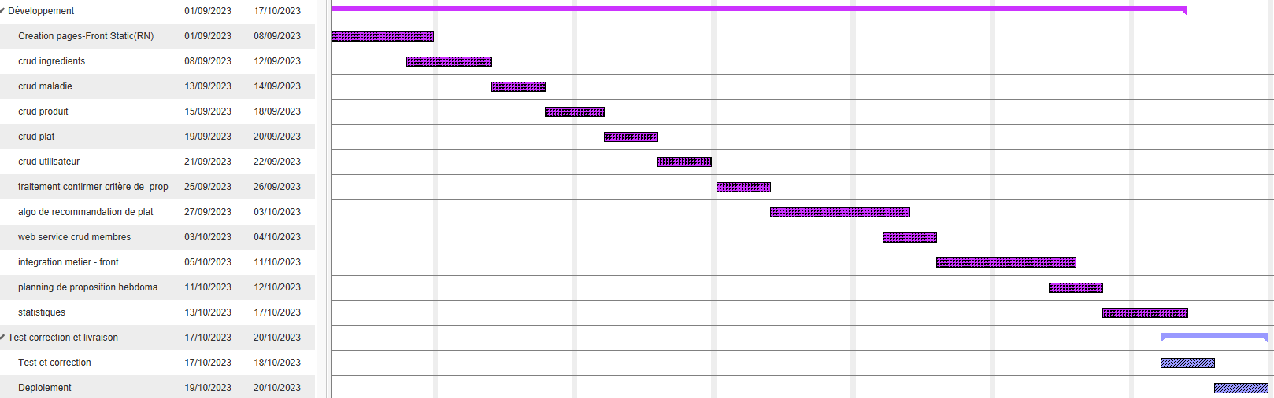

Figure : Diagramme de Gantt n°2

## Architecture

Pour l’architecture du projet, j’ai utilisé le trois tiers, un modèle qui vise à séparer distinctivement les 3 couches au sein d’une même application, ce sont :

* La couche de présentation, c’est-à-dire l’affichage, qui communique avec le client
* La couche de traitement métier, là où se passent les traitements et les logiques de l’application
* La couche accès aux données, ceux qui sont stockées

## Technologies utilisées

* **JAVA 8**

Java 8 est un langage de programmation orienté objet très populaire et largement utilisée dans le monde entier pour le développement d'applications. Cette version présente de bonne fonctionnalités et améliorations qui rendent le développement en Java plus efficace, plus pratique et surtout plus stable. De plus, Java 8 introduit également des API pour des améliorations de performance et de sécurité. Il présente beaucoup d’avantages tels que la haute sécurité dont les exceptions et les forces de contrôles, aussi son évolutivité et son côtés multitâches ou multithreading.

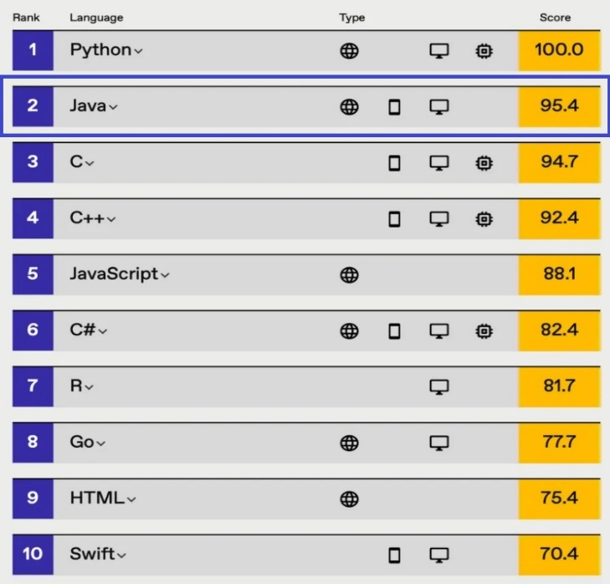

Figure 1 : Classement des langages de programmation en 2021 (IEEE)

Tableau 1 : Tableau de comparaison entre Java et PHP

|  |  |  |
| --- | --- | --- |
| **Critère** | **Java** | **PHP** |
| Paradigme | Orientée Objet, structurée, impérative | Impératif, objet, fonctionnel, réflexif. Langage interprété |
| Typage | Statique, fort, sûr, nominatif | Dynamique, faible |
| Compatibilité ascendante | Oui | Pas toujours |
| Multiplateforme | Oui | Oui |
| Type d’application cible | Toutes | Web |
| Slogan | Write once, run anywhere (WORA) | PHP is a popular general-purpose scripting language that is especially suited to web development |
| Popularité | largement utilisé et a une part de marché significative. | populaire pour le développement web, principalement pour la création de sites web dynamiques. |

* **Framework APJ**

APJ (Affichage Personnalisées JRews) est un Framework crée par BICI basé sur le language java du coté Back-end et JSP du côté Front-end, sur l’architecture Java EE et développé suivant le modèle MVC (Modèle-Vue-Contrôleur). C’est un environnement très puissant et flexible. Cela permet d’optimiser notre temps de développement en nous fournissant les bibliothèques nécessaires qui prennent en charge les tâches les plus répétitives. En plus, grâce à ces fonctions généralisées et bien optimisées, il facilite notre travail et améliore notre productivité. Il permet de gérer la persistance des données, leurs affichages et leurs configurations déjà implémentées.

* **HTML**

Html est un langage utilisé pour la mise en forme des pages.

* **CSS**

**CSS** est un langage très important du Web qui se charge du développement des apparences des rendus des documents Html comme les couleurs des éléments, les positions, les bordures et pleins encore. Il permet de définir les propriétés d’affichages de différents contenus des pages.

* **Oracle**

Oracle Database est actuellement l’un des systèmes de gestion de base de données (SGBD) les plus performants au monde. Elle est la première SGBD conçue pour le Grid Computing qui est la technique la plus flexible et rentable pour la gestion des systèmes informatique.

Voici un tableau de comparaison (Tableau 2) d’Oracle Database avec PostgreSQL qui est également un SGBD relationnel très utilisé dans le monde informatique et qui est aussi l’un des principaux SGBD qu’utilise le BICI :

|  |  |  |
| --- | --- | --- |
|  | **Oracle** | **PostgreSQL** |
| **Productivité** | Plus productive grâce à une supériorité technique. Elle offre plus de transactions par seconde | Moins productive avec moins de transactions effectuables par seconde |
| **Sécurité** | - Offre des fonctionnalités plus robustes par rapport à PostgreSQL  - Gestion indépendante des chiffrements clés et les bases de données enfichables | Contrôles d’accès et définition des autorisations par les utilisateurs |
| **Extensibilité** | - Support d’évolutivité payant  - Maintenance de l’intégrité des données avec les journaux redo | - Support d’évolutivité gratuit  - Usage des fichiers WAL limités à 16 Mo |
| **Sauvegarde et restauration** | Permet la récupération des données en cas de défaillance du système (Archivage et redondance des journaux de transactions) | Permet également la récupération des données depuis sa version 9 |

Tableau 2 : Comparaison Oracle Database et PostgreSQL

* **React Native**

React Native est un framework d’application mobile open source crée par Facebook. Il est utilisé pour développer des applications pour Android et iOs en permettant aux développeurs d’utiliser React avec les fonctionnalités natives de ces plateformes. Les applications construites dans React Native sont écrites en Jsx, une combinaison de JavaScript et Xml. Les principes de fonctionnement de React Native sont pratiquement identiques à ceux de React, à la différence que React Native ne manipule pas le Dom et au lieu de Html, il utilise les messages du thread JavaScript pour manipuler des vues natives.

|  |  |  |
| --- | --- | --- |
|  | **React Native** | **Ionic** |
| **Langage de programmation** | JavaScript et React, largement utilisés en développement web | JavaScript et TypeScript, avec TypeScript en option |
| **Performance** | Excellente | Bonne |
| **Communauté** | Grande | Moyenne |
| **Popularité** | Très populaire | Populaire |
| **Accès aux API** | Complet | Limité |
| **Réutilisation de code** | Code réutilisable entre iOS et Android, permettant de gagner du temps | Code réutilisable entre les plateformes, mais avec un peu plus de complexité pour certaines fonctionnalités |
| **Rapidité de développement** | Navigation fluide et rechargement rapide (hot reload) | Moins fluide |

Tableau comparatif entre React Native et Ionic

* **TypeScript**

TypeScript est un langage de programmation amélioré de javascript en ajoutant des types à la syntaxe. Je l’ai choisi parce qu’il offre une syntaxe supplémentaire qui permet aux développeurs de spécifier les types de données des variables, des paramètres de fonction et des valeurs de retour ce qui peut aider à détecter et à corriger les erreurs plus tôt dans le processus de développement.

# Réalisation de l’application

## Analyse et conception

L’analyse et conception sont des phases primordiales du développement d’une application. Nous allons expliquer comment s’est déroulée cette phase pour la réalisation de l’application mobile : Pourquoi plat?

### Analyse de l'existant

Dans l’analyse de l’existant, ce projet est tout nouveau dans l’entreprise mais pour ce qui est de recommandation de repas, il existe de diverses applications avec des fonctionnalités différentes. Il existe par exemple Yummly, une application web de recommandation de recettes, il suggère globalement seulement selon les restrictions alimentaires, or ça ne touche pas notre population. Et notre application mobile « Pourquoi plat? », en tant que mobile est plus proche des utilisateurs, et est surtout destinée pour les foyers de Madagascar, met en valeur nos plats locaux et prend en compte les prix d’achats des aliments locaux ainsi que les maladies, les intolérances et les préférences de chaque membre de la famille pour tirer des recommandations appropriées. Dans ce cas, l’application est la solution idéale avancé selon l’analyse.

### Conception de l’application

La conception est une étape principale avant la réalisation de tout projet. Elle permet notamment de mieux élaborer le contenu du projet. L’analyse de l’application nous permet de concrétiser les objectifs et d’avoir une vision globale des tâches à faire lors de sa réalisation.

Exécuter directement le projet sans conception est risqué parce qu’il n’y a pas de bagage à porter de main pour le développement du projet, et cela peut retarder sa réalisation ou voir même ne pas arriver à atteindre l’objectif principal.

Il est donc important de toujours concevoir avant de développer pour avoir une vue d’ensemble sur tout, pour une meilleure gestion de temps et une bonne probabilité d’atteindre le but posé.

Le résultat de la conception a donc sortie ces chiffres suivants :

* Nombre de tables créées
* Nombre de classes
* Nombre d’écrans

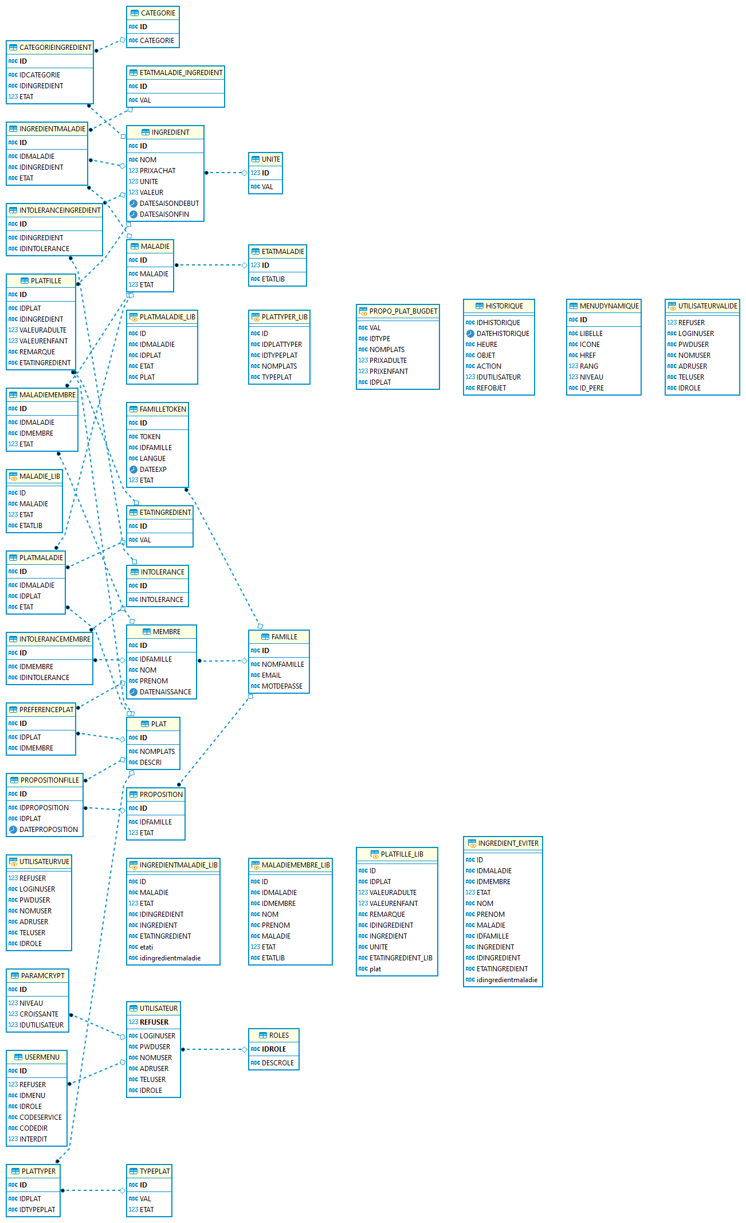

Figure 2 : Modèle physique de donnée

## Développement par fonctionnalité ou module

### Back Office

Dans ce module, il existe l’administrateur qui prend en charge toutes les données et la gestion des plats, des ingrédients, des maladies, la gestion des ingrédients attachés à des maladies. En résumé, il prend en charge tous les contenus intégrés dans l’application mobile. Le côté BackOffice est développé avec l’APJ Framework, une application web dans ce cas parce que ce module est utilisé pour ajouter de nombreuses données et contenus. Il fournit donc une interface mieux adaptée à cela, et il est accessible de n’importe où.

#### Gestion de plats et recettes

Dans ce module, on gère les contenus des plats à proposer ainsi que leurs détails dans l’application mobile telle que l’ajout de nouveaux plats et leurs ingrédients, la liste des plats, la consultation de chaque plat, les modifications et leurs suppressions mais également la fonctionnalité CRUD des ingrédients.

Ce module a été développé pour permettre aux utilisateurs d’acquérir de large choix de proposition et permet à l’administrateur une facilité de l’accès au contenu des plats et des ingrédients, les maitriser, pour pouvoir faire des mises à jour continuelles au niveau des données car c’est l’essence principale de l’application. Commençons par l’authentification de l’administrateur qui est la première étape pour accéder à ces fonctions.

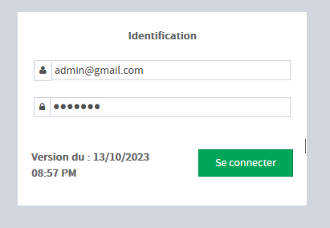

Figure 3 : Authentification de l’administrateur.

Après la connexion de l’administrateur, voyons d’abord la liste des plats avec une pagination pour mieux voir la liste et une interface de recherche multicritère des plats, existant dans APJ dans la capture d’écran ci-dessous.

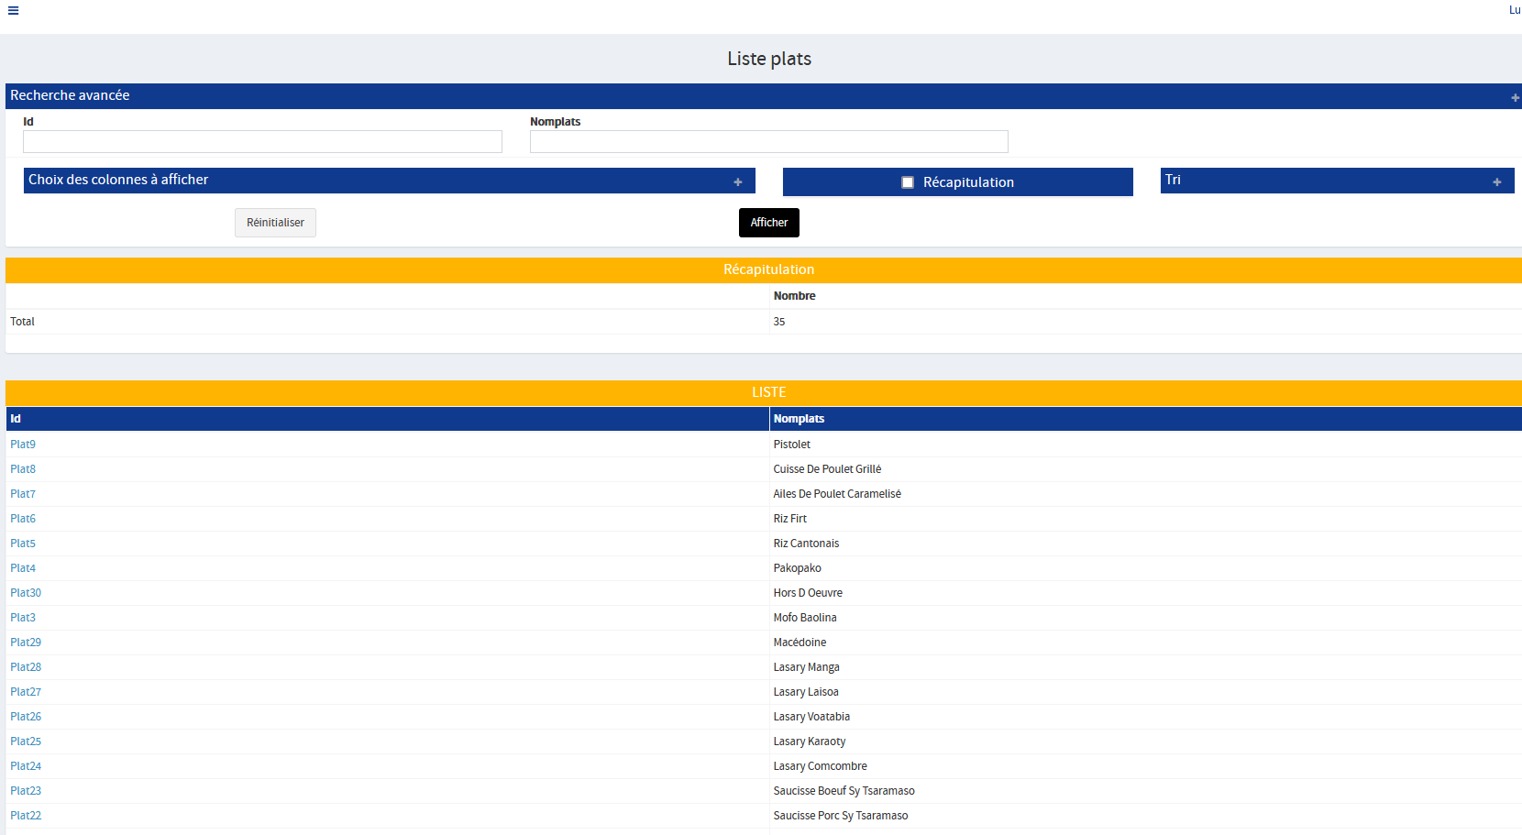

Figure 1 1: Liste plat

En cliquant sur l’identifiant d’un plat de la figure d’en haut, ça navigue dans la consultation du plat, avec la liste de ses ingrédients avec les remarques et l’état de chaque ingrédient, et dans cette même page.

On ajoute les ingrédients encore utilisés pour le même plat un par un avec le popup de APJ, puis on choisit l’état de l’ingrédient si c’est obligatoire ou facultatif dans le plat pour aider à mieux prendre les plats. C’est dans cette page également qu’on supprime ou qu’on modifie les ingrédients du plat.

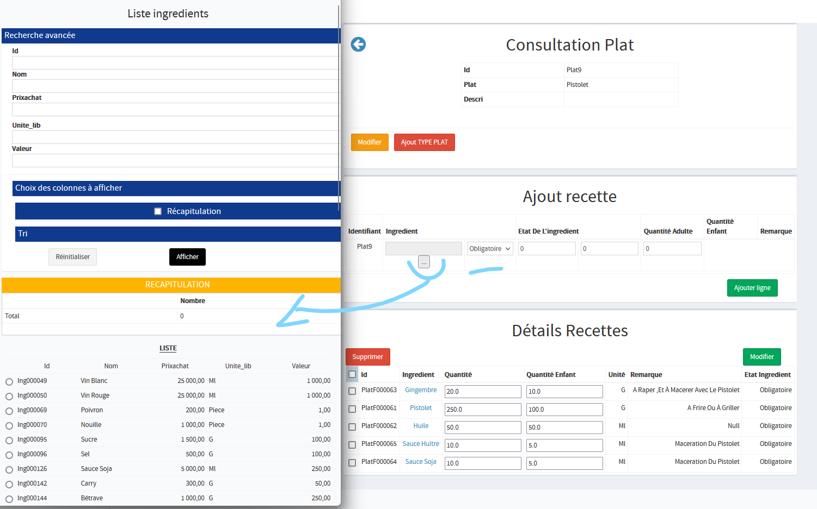

Figure 4- Fiche Plat-Ajout recette plat

Cet écran ci-dessous montre l’interface d’ajout d’un nouveau plat

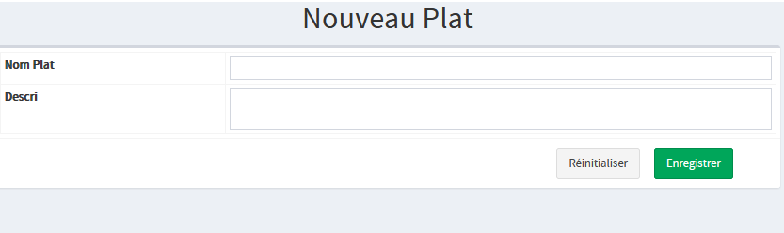

Figure 5-Ajout Plat

Un plat doit avoir un ou plusieurs types, dans ce cas, il existe une interface d’ajout de type de plat et de suppression.

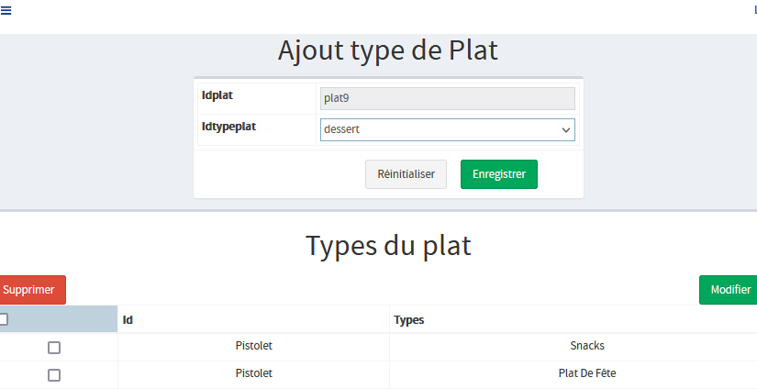

Figure 6-ajout type plat

Ensuite, on voit ici l’interface de liste des ingrédients existants avec le prix d’achat, le type de l’ingrédient et la quantité par unité des ingrédients selon les prix locaux, et on retrouve ces entêtes dans l’ajout d’ingrédient.

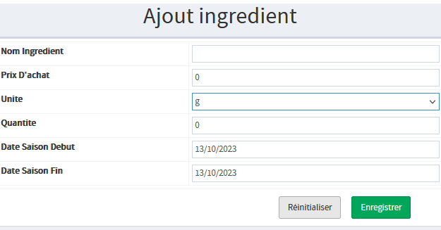

Il faut savoir que dans chaque interface de liste, il y a un formulaire de recherche multicritère selon les colonnes des classes et les configuration, et les listes s’accompagnent toujours de pagination.

Figure 7-Liste ingrédient et Ajout ingrédient

Cette dernière montre la fiche de l’ingrédient.

Figure 8-Fiche Ingrédient

#### Gestion des maladies et ses aliments associés

Cette fonctionnalité est conçue pour pouvoir gérer les données des maladies alimentaires qui peuvent exister. Dans cette fonctionnalité, on peut gérer facilement les maladies et les aliments associés à ces maladies, soit ceux qui sont suggéré soit ceux qui sont à éviter car on a d’abord les CRUD des maladies, puis chaque maladie peut ou non présenter des restrictions d’aliments à éviter ou à manger, cela sera stocké pour préserver la santé des utilisateurs.

Voyons ci-dessous la liste des maladies

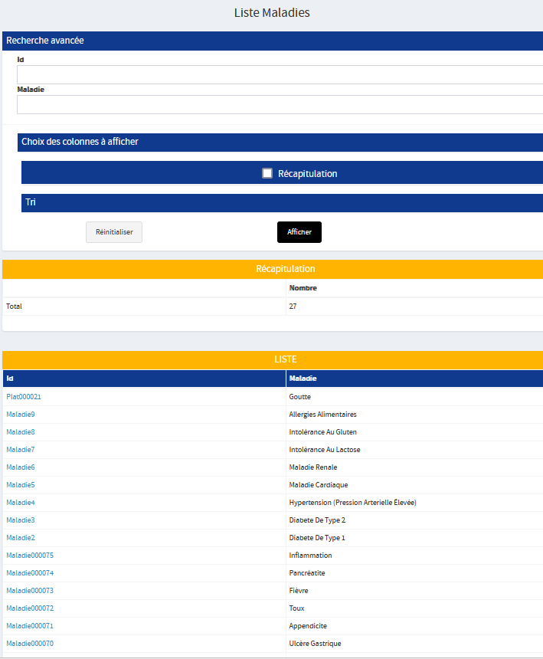

Figure 1- Liste maladies

En cliquant sur l’identifiant d’une maladie dans l’écran ci-dessus, il va dans la fiche de la maladie. Dans cette fiche maladie, on retrouve les détails de la maladie qui sont la liste des ingrédients associés à cette maladie, à éviter et à manger. On retrouve aussi une configuration d’insertion multiple de ces ingrédients, leur liste par maladie et leurs suppressions et modifications.

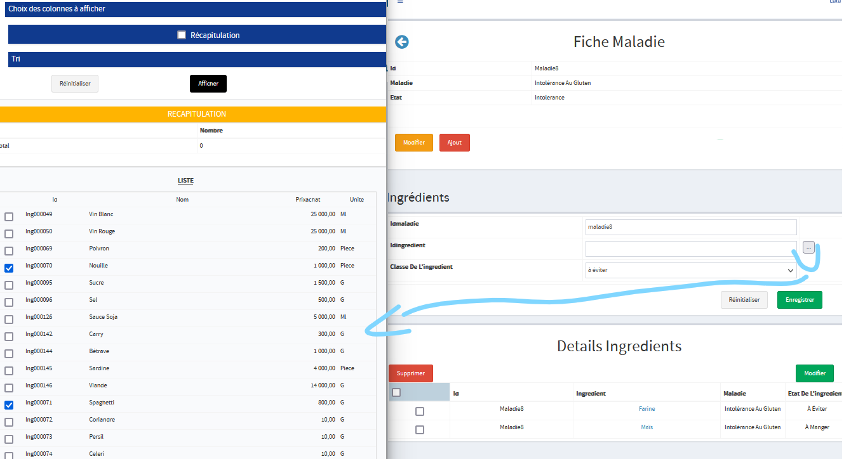

Figure 2-Fiche Maladies

Ensuite on a ici l’ajout de nouvelles ou de maladies pas encore enregistrées.

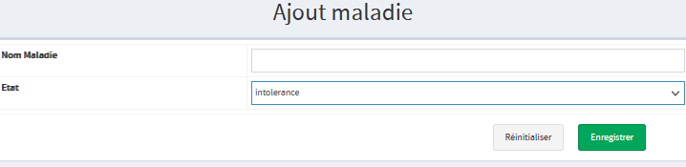

Figure 2-Ajout maladie

### FRONT OFFICE

Dans ce module, ce sont les utilisateurs ou les familles qui y sont les acteurs. Cette côté est développé en mobile pour être le plus proche possible et le plus adapté pour les utilisateurs. On a utilisé la méthode fetch de react native pour la réception des liens de traitement web service venant de l’application web.

#### Gestion Utilisateur

La gestion des utilisateurs est très importante parce que cela doit être ouvert à tous, surtout les membres d’un foyer. Notamment, l’inscription, les contrôles des utilisateurs grâce au token et les modifications, l’utilisateur famille gère le côté membre, qui peut être de un à n.

Voyons d’abord l’inscription d’une famille. Ici, la famille est l’utilisateur, on ajoute les informations nécessaires comme le nom de famille, email, et mot de passe pour l’authentification :

Figure 3 : Inscription et login

Après l’inscription suivie de l’authentification, on a une interface d’ajout des membres pour ajouter les membres de la famille et leurs informations telles que leurs maladies, leurs intolérances ou allergies afin de les stocker et les utiliser pour éviter toutes sortes de problèmes. Tout cela requiert l’identifiant de l’utilisateur famille, celui du membre dont on va insérer les informations et les listes des maladies et des intolérances.

Figure 4: interface d’ajout membres et ajout maladie ou intolérance

Évidemment, on peut retrouver ces listes des membres, des maladies et intolérances ajoutés, ci-dessous :

Figure 5: Liste membres

Quand on clique sur le bouton d’un membre en haut à la liste des membres, on va dans les détails sur le membre qu’on vient de cliquer, on y voit les informations telles que la date de naissance, les maladies et intolérances, c’est là qu’on peut en supprimer et en ajouter

Figure 6:Fiche Détails membres

#### Proposition de plats

L’algorithme de proposition de plats dans l’application « Pourquoi plats? » est le plus important de l’application, il offre des recommandations des traditionnels et locaux de Madagascar aux familles. C’est une fonctionnalité utile aux quotidiens qui peut aider et attirer beaucoup de personnes notamment, ceux qui mangent tous les jours.

Pour l’algorithme, tout d’abord, il est nécessaire de collecter les données de bases dont les plats, les ingrédients, leur prix et quantités, les types des plats, les ingrédients et plats à éviter en cas de n maladies. Puis on collecte les données des utilisateurs. Après cela, on passe aux filtrages basés sur nombreux critères, et ensuite on passe au classement des plats en fonctions des critères données par l’utilisateur et aux données de base pour enfin sortir une proposition de plats de qualité, adapté et mieux classés à l’utilisateur et affiche les détails de chaque repas recommandé.

Tels que le nombre de personne, les budgets minimum et maximum, facultatif, les types de plats à proposer, des préférences pour le repas, facultatif aussi, et les données de maladies des membres s’il y en a aussi car c’est là qu’on accède aux ingrédients qu’il faut éviter ou manger

On retrouve l’interface des choix de critères pour les utilisateurs, là on ajoute le budget minimum et maximum, facultatif d’ailleurs, on choix les type de plats à proposer qu’on clique sur le bouton choix type de plat.

Figure 1Interface de critère pour la proposition

#### Proposition Planning de repas hebdomadaire

### Gestion des utilisateurs

* Gestion des utilisateurs
  + Description des fonctionnalités du module
  + Pourquoi a-t-on développé ce module pour l'entreprise
  + Scénario d'utilisation clé (1 ou 2)
    - Quel scénario ?
    - Dessin écran + explication
    - Importance
    - Comment ?
      * Pas forcément besoin d’un extrait du code source
      * Diagramme de séquence

## État d’Analyse et Statistiques

### État numéro 1

### État numéro 2

### Statistique numéro 1

Tableau 1 : Classement TIOBE 2014 de quelques langages de programmation (**exemple**)

|  |  |  |  |  |
| --- | --- | --- | --- | --- |
| Position Jan ‘14 | Position Jan ‘13 | Language | Share Jan ‘14 | Trend |
| 1 | 1 | Java | 26.2% | -0.6% |
| 2 | 2 | PhP | 13.2% | -1.6% |
| 3 | 6 | Python | 10.2% | +1.3% |
| 4 | 3 | C# | 9.6% | -0.4% |
| 5 | 4 | C++ | 8.9% | 0% |
| 6 | 5 | C | 8.1% | -0.2% |
| 7 | 7 | JavaScript | 7.6% | +0.3% |

Il ne s’agit pas de reproduire ce tableau, surtout si vous ne faites pas une comparaison entre les langages de programmation : ceci est un exemple de présentation de données statistiques.  
REMARQUEZ que **des données chiffrées doivent être datées et récentes**.

## Problèmes rencontrés et solutions

Il s’agit de **présenter ici les problèmes, les plus intéressants/importants**, soulevés durant le stage et les solutions que vous avez apporté.

**Il ne s’agit pas de raconter vos propres lacunes,** que vous avez dû résoudre pour réaliser le travail.

# Évaluation du projet et connaissances acquises

## Bilan pour l'entreprise

**A faire avec le contrôle de votre encadreur d’entreprise**

## Bilan personnel

N’insistez pas sur vos lacunes.

## Extension et évolution de l’application

# Conclusion

Doit inclure **au moins** 3 points :

* Les avantages et satisfactions exprimés par l’entreprise/institution d’accueil au vu de l’atteinte des objectifs fixés au début du stage,
* Vos impressions personnelles
* Une partie **perspective** d’extension du travail effectué.

**Insistez** alors sur les apports de votre travail par rapport à l’existant.

La conclusion doit tenir **obligatoirement** sur une page maximum.

# Bibliographie

Vous avez ici 3 exemples (livre, référence Web, thèse/mémoire) : veuillez suivre scrupuleusement les formats.

Un travail de mémoire comporte obligatoirement une recherche documentaire sur les problèmes et techniques abordés : **veillez à étoffer vos références pour montrer que vous avez fait correctement ce travail de recherche**.

### React Native - TechTarget

* [Ionic contre React Native | Secrets dévoilés - Back4App Blog](https://blog.back4app.com/fr/ionic-vs-react-native/)
* https://aws.amazon.com/fr/what-is/javascript/

DELLEY, A., FRANCIOLI, M., ZBINDEN, P., *Technologies d’accès aux réseaux*, Fribourg : Ecole d’ingénieurs et d’architectes de Fribourg, 2007. 220p.

Damien A., *Concevez votre réseau TCP/IP* [en ligne]. Disponible sur : https://openclassrooms.com/en/courses/6944606-concevez-votre-reseau-tcp-ip?archived-source=857447 (consultée le 31-05-2022)

GAUTHIER C. *Contribution à l'étude du fractionnement de l'aluminium libéré dans des solutions de sols forestiers : influence de la quantité et de la nature de la matière organique*. Thèse de doctorat d’université. Limoges : Université de Limoges, 2003.

# Annexe

S’il y en a : pour isoler des éléments techniques afin de laisser le mémoire plus lisible, surtout par des non spécialistes.

1. MDBS : Mobiquité, Big Data et intégration de Système

   2 TIC : Technologies de l’Information et de la Communication